ÜNİVERSİTESİ
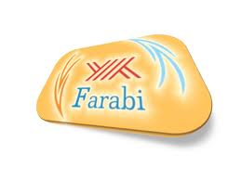
AKADEMİK YILI DÖNEMİ

FARABİ DEĞİŞİM PROGRAMI

ÖĞRENCİ KABUL BELGESİ

Üniversitesi, Fakültesi / Enstitüsü, Bölümü, numaralı öğrencisi Sayın , kurumumuzla yapılan FARABİ DEĞİŞİM PROGRAMI PROTOKOLÜ ve buna dayalı olarak gerçekleştirilen Öğrenim Protokolü gereğince, Akademik yılı/döneminde Üniversitemiz Fakültesi, Bölümünde FARABİ öğrencisi olarak öğrenim görmeye hak kazanmıştır.

Gerekli işlemlerin tamamlanması ile, yukarda belirtilen sure içinde öğrenimine kurumumuzda devam edecektir.

Adı Soyadı :

Unvanı :

İmza / Mühür

Tarih : / /

